

ДЕПАРТАМЕНТ ОБРАЗОВАНИЯ,
КУЛЬТУРЫ И МОЛОДЕЖНОЙ ПОЛИТИКИ
БЕЛГОРОДСКОЙ ОБЛАСТИ

ПРИКАЗ

«15» января 2013 года № 59

Об утверждении пункта проведения
экзаменов (ППЭ) и руководителя ППЭ
единого государственного экзамена
для обучающихся НПО, СПО в 2013 году

В соответствии с Порядком проведения единого государственного экзамена, утверждённым приказом Министерства образования и науки Российской Федерации от 11 октября 2011 года № 2451 (зарегистрирован Министерством юстиции Российской Федерации 31 января 2012 года, регистрационный № 23065) приказом департамента образования, культуры и молодежной политики Белгородской области, письмом департамента кадровой политики Белгородской области от 14 января 2013 года № 32-04/10 «О пункте проведения ЕГЭ» и по согласованию с Государственной экзаменационной комиссией Белгородской области приказываю:
1.Утвердить областное государственное учреждение среднего профессионального образования «Белгородский техникум общественного питания» пунктом проведения единого государственного экзамена (ППЭ 0169) в мае - июне 2013 года для выпускников текущего года; обучающихся образовательных учреждений начального профессионального и среднего профессионального образования, освоивших федеральный государственный образовательный стандарт среднего (полного) общего образования в пределах основных профессиональных образовательных программ.
2. Назначить Сушко Ольгу Александровну, заместителя директора по учебной работе областного государственного учреждения среднего профессионального образования «Белгородский техникум общественного питания» руководителем пункта проведения экзаменов (ППЭ 0169) в мае-июне 2013 года.
3. Контроль за исполнением приказа оставляю за собой.
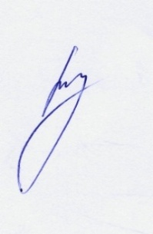

Начальник департамента образования
Белгородской области – заместитель
председателя Правительства области И. Шаповалов

